**拒绝非法金融，筑牢全社会洗钱风险防线**

**——走进慈溪浒西社区**

5月10日，中信证券慈溪慈甬路营业部组织党员同志和青年走进慈溪浒西社区，开展5•15全国投资者保护宣传日活动，以“拒绝非法金融，筑牢全社会洗钱风险防线”为主题，打击洗钱犯罪保护投资者合法权益。

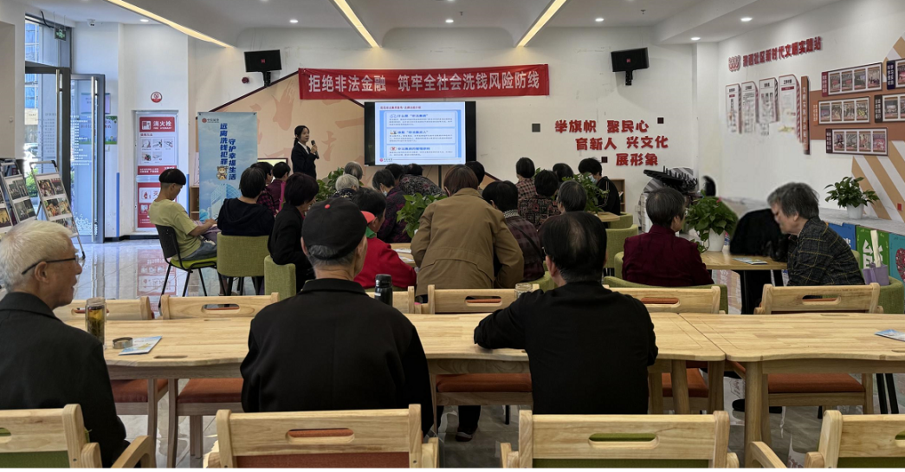

在社区中心悬挂“拒绝非法金融，筑牢全社会洗钱风险防线”的宣传横幅，放置宣传易拉宝，发放宣传资料，播放“集资诈骗心理学”投教视频，通过贴近群众、贴近生活的方式，警示非法集资、出租出借账户、虚假网络投资理财诈骗、电信诈骗等违法犯罪活动的危害，提醒大家警惕套路诈骗，警示大家要守护好自己的“钱袋子”。

最后，温馨提醒大家投资理财要选择正确的金融机构，远离非法集资，守护自己的幸福生活。